Данная разработка создана для подбора пароля, установленного на документы MS Ofiss.

Что бы вызвать программу необходимо запустить ярлык Project.exe

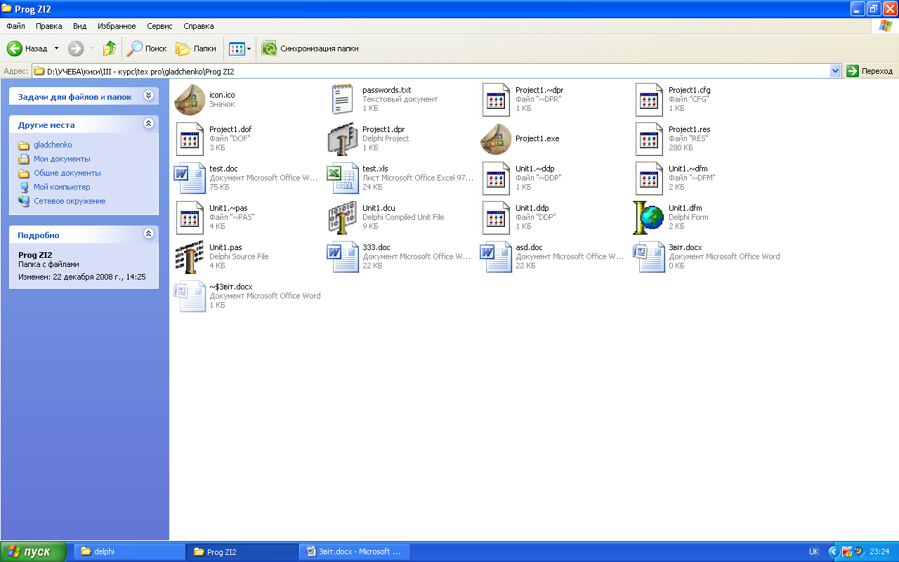

Появиться следующее окно:

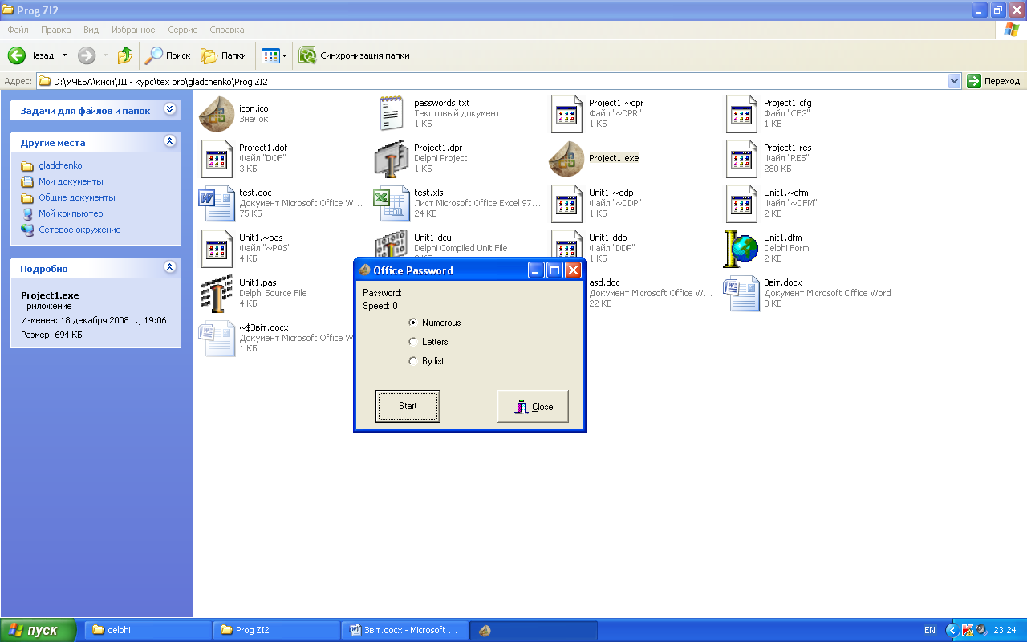

После надписи Password выводиться пароль, который подбирается в данный отрезок времени, а так же при окончании роботы программы выводиться конечный результат (подобранный пароль)

Speed – показывается скорость с которой программа в текущий отрезок времени подбирает пароль.

При переключении между вариациями “Numerous”, “Letters” и “By list” происходит следующее:

Numerous – эта команда служит для подбора пароля **только** цифр

Letters – эта команда служит для подбора всех прописных символов кроме цифр и знаков раздела, так же успешно подбирает русские английские и другие символы (которые установлены в ОС).

Что бы подобрать пароль необходимо выполнить следующие действия :

1. Вызвать программу запустить ярлык Project.exe
2. Выбрать один из возможных видов подбора пароля:

“Numerous”, “Letters” и “By list”.

1. Нажать кнопку 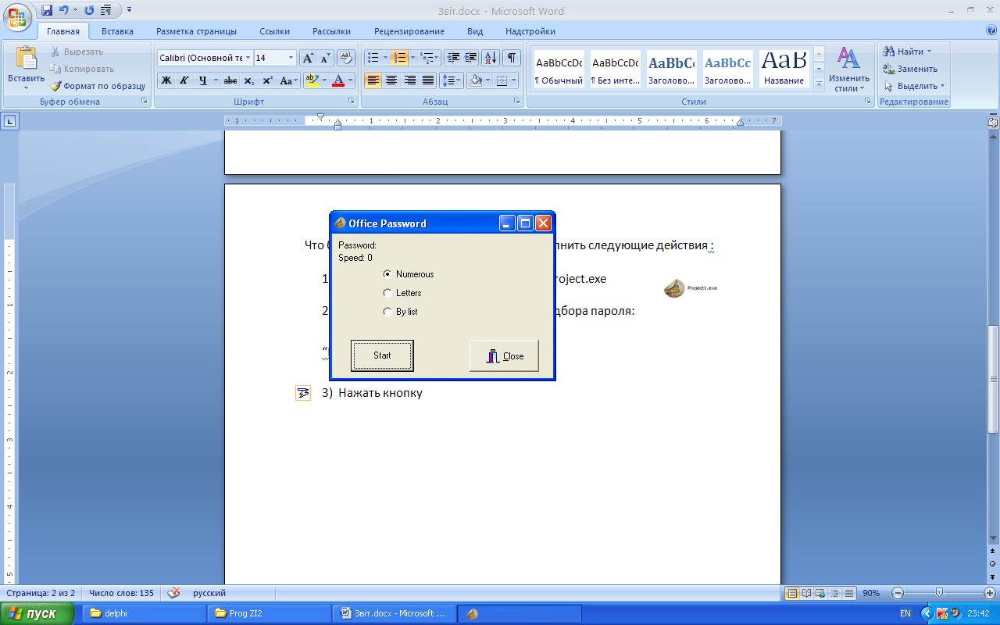 После этого появиться следующее окно, в котором необходимо указать путь к файлу MS office для которого необходимо поободрать пароль.

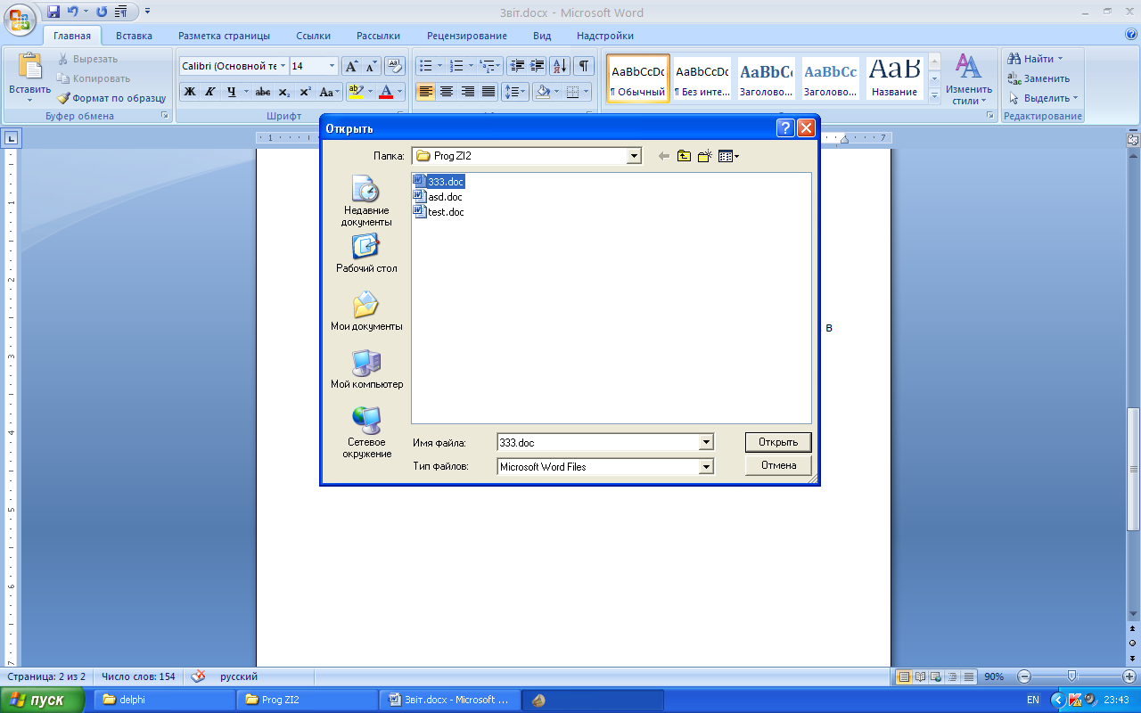

Нажать открыть, после этого программа возвращается к предыдущей форме в которой показывается ход подбора пароля:

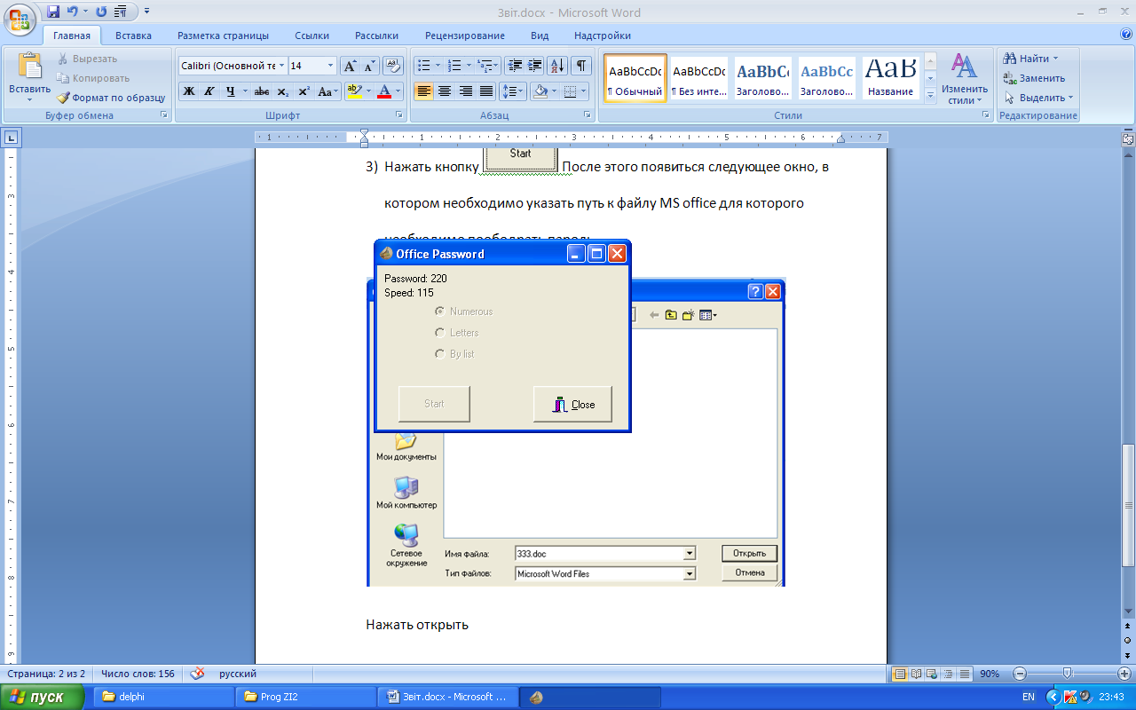

В это время кнопка «старт» и радиобутоны становяться неактивными, есть возможность только прервать роботу программы нажав .

1. Когда программа выполнила подбор пароля он выводиться на форме после надписи Password: .

Рекомендации:

- Если пароль, стоящий при открытии документа состоит только из цифр, программа подберет пароль без ошибок.

- Если пароль состоит из символов, то до двух символов программа подбирает пароль без сбоев, если же пароль состоит более 3-х символов – возможны сбои в программе.

- By list – эта вариация выполнения программы не несет в себе никакой пользы и функциональности, в результате всегда выводиться пароль :

